**关于循环宝-宝钢股份及山钢日照资源切换平台的通知**

尊敬的客户：

您好！

衷心感谢贵司长期以来的信赖与支持！为整合业务资源，进一步提升用户体验，提高采购效率，我司计划从**2025年8月1日**起，将原**循环宝**版块开展的涉及**宝钢股份、湛江钢铁及山钢日照**三家钢厂的循环宝业务，统一迁移至**欧冶商城现货交易**版块。

上海欧冶供应链有限公司将全程保驾护航，确保业务切换平稳过渡，最大限度降低对贵司业务的影响。

**一、历史合同处理与收款账户变更**

1、对于2**025年8月1日之前**生成的合同，仍需打款至**老账户**：“名称：上海欧冶供应链有限公司，账号：1001153819003214507，开户行：工行宝钢国贸支行”，未完成的合同仍需继续在循环宝平台进行付款及结算操作。

2、对于**2025年8月1日及之后**生成的合同，需打款至**欧冶供应链新账户（详见下表）**，且付款和结算操作均在新的合同管理菜单完成。请务必核对账户信息，避免因付款账户错误影响业务进度。

|  |  |  |  |  |
| --- | --- | --- | --- | --- |
| **收款账户名** | **开户行名称** | **账号** | **联行号** | **到账时间** |
| 上海欧冶供应链有限公司 | 工行上海市宝钢国贸支行 | 1001153819004612389 | 102290015387 | 7*24小时 |
| 建行上海宝钢宝山支行 | 31050168360000007985 | 105290068000 | 7*24小时 |
| 农行上海浦东分行 | 03340300040100072 | 103290076055 | 7*24小时 |
| 提示：由于收款银行每日23:00-24:00进行日终关账，该时间段打款我司可能无法及时收到，请各位用户避免在该时间段打款。 | | | | |

**二、业务切换入口变更**

**1、找货入口调整**：找货入口由【首页】-【循环宝】变更为**【首页】-【找钢材】-【欧冶商城】/【打包抢购】/【合作钢厂】**专区。

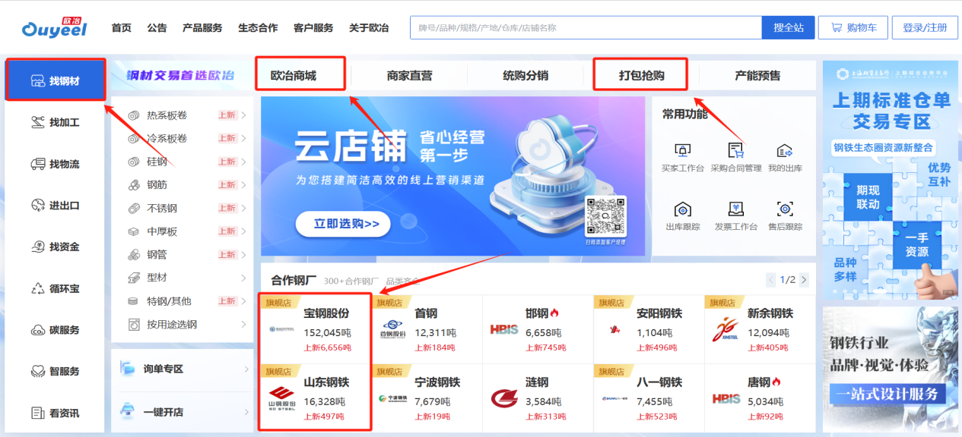

**2、合同及付款入口调整**：合同查询及付款入口由【循环宝】-【买家工作台】-【我的合同】变更为**【找钢材】-【采购合同管理】**页面。

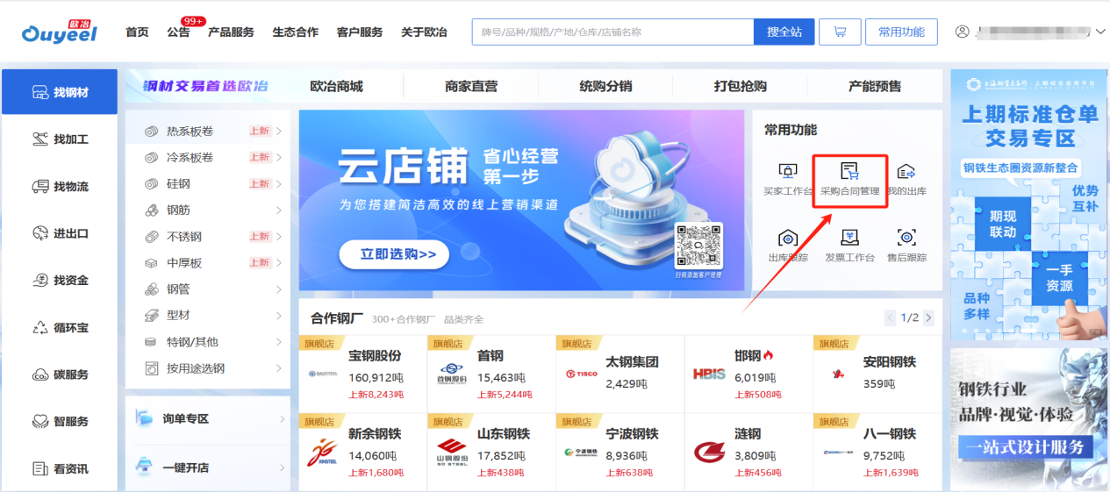

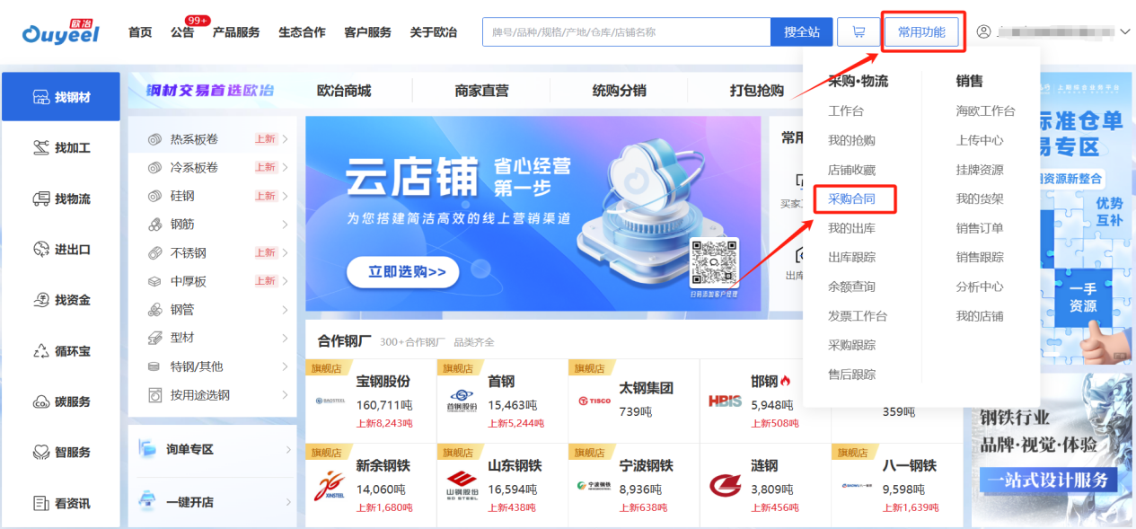

**3、提货入口调整：**提单生成入口由【循环宝】-【买家工作台】-【我的提单】变更为**【找钢材】-【采购/物流】-【物流管理】-【我的出库】**页面。

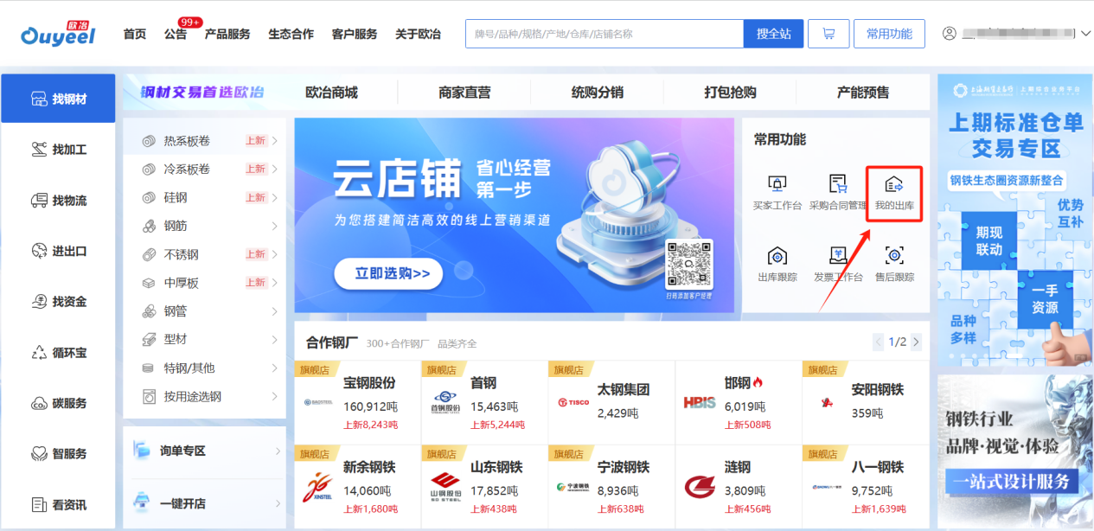

**4、开票入口调整：**发票查询及申请入口由【循环宝】-【买家工作台】-【我的发票】变更为**【找钢材】-【发票工作台】-【采购发票管理】**菜单。具体开票时间和要求，您可登录平台后在对应菜单中详细查看。

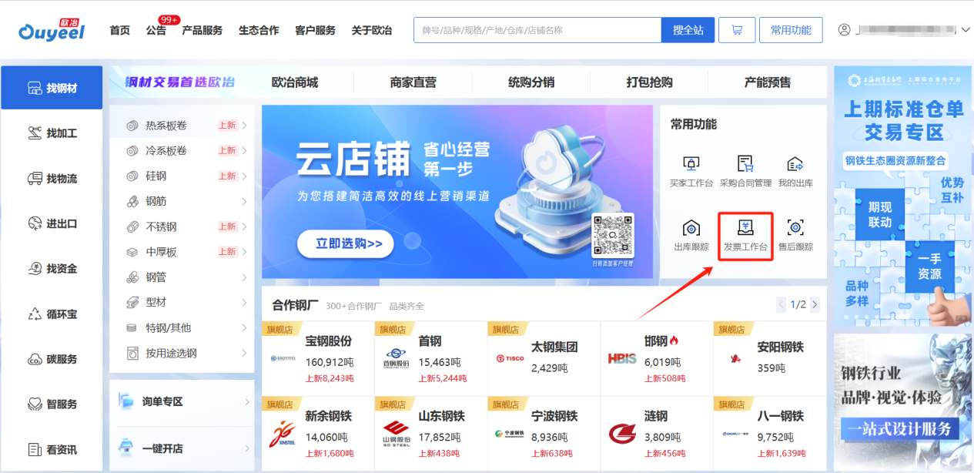

**风险提示**：业务切换期间，请贵司密切关注合同签订、款项支付、发票开具等业务环节，如有疑问或需协助，欢迎拨打021-96169咨询。

上海欧冶供应链有限公司

2025年 7 月 21 日